**ПРОФИЛАКТИКА КЛЕЩЕВЫХ ИНФЕКЦИЙ**

**С наступлением весеннего тепла и до поздней осени**, когда люди устремляются в лесные массивы за цветами, ягодами, грибами и просто для отдыха на природе, осложняется эпидемиологическая ситуация по клещевым инфекциям, возбудители которых передаются во время кровососания иксодовых клещей. На территории Беларуси из клещевых инфекций регистрируются болезнь Лайма (клещевой боррелиоз) и клещевой энцефалит.

**Болезнь Лайма**

Болезнь Лайма встречается на всей территории республики значительно чаще, чем клещевой энцефалит, поэтому клещей в основном исследуют на зараженность ее возбудителями. Возбудитель – бактерия рода боррелий. От момента укуса клеща до появления первых клинических симптомов проходит до 30 дней. Чаще всего на месте укуса у 75 процентов заболевших появляется пятно розового цвета (мигрирующая эритема). Могут отмечаться (не всегда) общее недомогание, повышение температуры, головные, мышечные и суставные боли. Заболевание может также возникнуть и без вышеуказанных симптомов, сразу с хронических проявлений со стороны суставов, сердца, кожи и нервной системы, спустя несколько месяцев, и даже лет после присасывания инфицированного клеща.

**Клещевой энцефалит**

Клещевой энцефалит по республике Беларусь регистрируется в виде единичных случаев. Заражение клещевым энцефалитом, возможно не только через присасывание клещей, но и в результате употребления некипяченого молока от коз, подвергшихся укусам инфицированных клещей. Возбудитель – вирус клещевого энцефалита. В Республике Беларусь отмечается так называемый западный двухволновой тип течения клещевого энцефалита. От момента укуса клеща обычно проходит от 8 до 30 дней. Первая волна заболевания характеризуется легким течением и начинается с озноба, повышения температуры, появления головной боли, тошноты, рвоты, головокружения, болей в конечностях, которые длятся около недели. Далее, после 1- 2 недель мнимого выздоровления, наступает вторая волна заболевания, которая всегда протекает тяжелее и начинается, резким подъёмом температуры, головной болью, тошнотой, рвотой, нарушением сна, затем присоединяются различные неврологические расстройства.

**Как отличить клеща от других членистоногих.**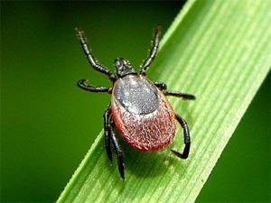

Тело у клеща плоское, брюшко – красно-коричневого цвета. На переднем конце тела находится хоботок, которым он прокалывает кожу и присасывается. У самок половина брюшка закрыта темным щитком. Размеры голодного клеща - несколько миллиметров; насосавшись крови, он достигает размеров небольшой виноградины, приобретая сизую окраску. Местами обитания клещей являются чаще смешанные

леса. Встречаются они на просеках, на старых вырубках, где высокая трава, хорошо развит кустарник, вдоль лесных тропинок, где есть хворост, валежник. В последние годы клещи чаще стали встречаться в лесопарковых зонах крупных городов, на дачных и огородных участках.

**Как действовать в случае присасывания клеща**

Клеща следует как можно быстрее удалить. Чем дольше клещ находится в присосавшемся состоянии, тем больше вероятность заражения человека. Сделать это лучше в медицинском учреждении – в травматологическом или хирургическом кабинете. Но если такой возможности нет, удалить его можно самостоятельно одним из следующих способов:

1. **При помощи хлопчатобумажной нитки.** Ее завязывают в узел, как можно ближе к хоботку. Закручивая концы нити при помощи кругового движения, извлекают клеща, потихоньку подтягивая его вверх. Резкие движения недопустимы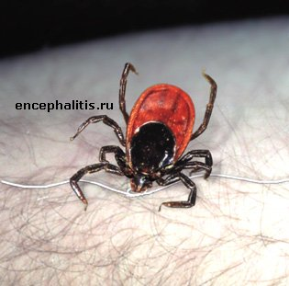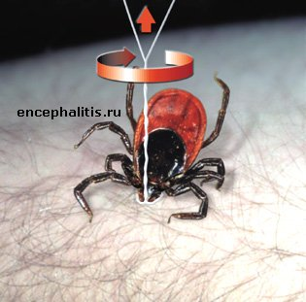
2. **При помощи стерильной (прокаленной) иглы** – как занозу.
3. **Пинцетом**. Клеща нужно захватить как можно ближе к хоботку. Затем его аккуратно вытаскивают, вращая вокруг своей оси в удобную сторону. Обычно через 1-3 оборота клещ извлекается целиком вместе с хоботком. Если же клеща попытаться выдернуть – велика вероятность его разрыва. Нельзя надавливать на брюшко, при этом возможно выдавливание его содержимого вместе с возбудителями в ранку.

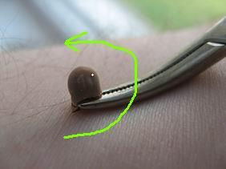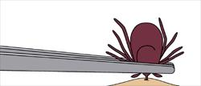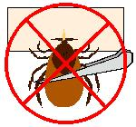

**После удаления клеща кожу, в месте его присасывания, обрабатывают настойкой йода или спиртом.**

1. При удалении клеща нельзя использовать масла, жирные кремы, которые закупоривают дыхательные отверстия клеща и провоцируют дополнительный выброс возбудителей в кровь человека.
2. После удаления клеща необходимо обязательно обратиться в поликлинику по месту жительства к врачу инфекционисту (терапевту, педиатру) для назначения профилактического лечения и организации медицинского наблюдения.
3. **3. При появлении признаков заболевания необходимо немедленно обратиться в поликлинику по месту жительства и сообщить врачу о присасывании клеща в течение последнего месяца.**

**Меры профилактики и защиты**

От клещевого энцефалита можно защититься с помощью прививки. Вакцинация осуществляется в два этапа. Вакцина действует в течение трех лет. Прививают в основном лиц, отправляющихся на работу в районы, неблагополучные по клещевому энцефалиту. Против болезни Лайма прививка не разработана**.**

**Во время пребывания в лесу необходимо:**

**-максимально** прикрывать тело: надевать светлую одежду (на ней лучше видно клещей) с длинными рукавами и капюшоном, брюки заправлять в носки;

**-использовать** противоклещевые репелленты, в соответствии с инструкцией по их применению;

**-осматривать** свою одежду каждые 2-3 часа, периодически проводить проверку кожных покровов.

**По возвращении из леса** тщательно осмотреть одежду, кожные покровы, обращая особое внимание на следующие части тела: шея, подмышки, паховая область, ушные раковины – в этих местах кожа особенно нежная и тонкая, клещи чаще всего присасываются именно там. Также необходимо осмотреть животных, букеты из лесных и полевых цветов и другие вещи, привезенные из леса.

**Важное значение в предупреждении укусов клещами имеет** предотвращение их появления на садово-огородных участках, что достигается с помощью: **очистки** самой территории и вокруг в радиусе не менее 20 метров; уборки сухостоя и валежника; вырубки кустарников, выкашивания травы; **высевания** растительных антагонистов (чабрец, шалфей).

**Во избежание заражения** клещевым энцефалитом с алиментарным путем передачи (через пищеварительный тракт), следует употреблять молоко (особенно козье) только после кипячения.

Медицинская сестра Утлик Е. В.